Использование ИКТ в начальной школе
Учитель начальных классов Пряхина Н.А.
Современные компьютерные технологии предоставляют огромные возможности для развития процесса образования. Ещё К.Д. Ушинский заметил: «Детская природа требует наглядности». Сейчас это уже не схемы, таблицы и картинки, а более близкая детской природе игра, пусть даже и научно-познавательная.
Учитель, идущий в ногу со временем, сегодня психологически и технически готов использовать информационные технологии в преподавании. Любой этап урока можно оживить внедрением новых технических средств. Учитель – профессия творческая.
Включение ИКТ в учебный процесс позволяет учителю организовать разные формы учебно-познавательной деятельности на уроках, сделать активной и целенаправленной самостоятельную работу учащихся.
Одним из результатов обучения и воспитания в школе первой ступени должна стать готовность детей к овладению современными компьютерными технологиями и способность актуализировать полученную с их помощью информацию для дальнейшего самообразования. Для реализации этих целей возникает необходимость применения учителем начальных классов информационно-коммуникативных технологий в учебно-воспитательном процессе.
Использование ИКТ на различных уроках в начальной школе позволяет:
- развивать умение учащихся ориентироваться в информационных потоках окружающего мира;
- овладевать практическими способами работы с информацией;
- развивать умения, позволяющие обмениваться информацией с помощью современных технических средств;
- активизировать познавательную деятельность учащихся;
- проводить уроки на высоком эстетическом уровне;
- индивидуально подойти к ученику, применяя разноуровневые задания.
Компьютер позволяет учителю значительно расширить возможности предъявления разного типа информации. При дидактически правильном подходе компьютер активизирует внимание учащихся, усиливает их мотивацию, развивает познавательные процессы, мышление, внимание, развивает воображение и фантазию.
Информационные технологии могут сделать процесс, отвечающим реалиям сегодняшнего дня, предоставляя нужную информацию в нужное время.
Основная задача заключается в том, чтобы занимательность не заслоняла собственно учебные цели.
Внедрение информационных технологий основано на учете следующих возрастных особенностей учащихся:
-в начальной школе происходит смена ведущей деятельности ребенка с игровой на учебную. Использование игровых возможностей компьютера в сочетании с дидактическими, позволяет сделать этот процесс более плавным;
-большая часть знаний, умений и навыков, полученных на уроках, ещё не используется младшими школьниками во внеурочной деятельности; их практическая ценность утрачивается, а прочность – существенно снижается. Применение же полученных знаний, умений и навыков в игровой компьютерной среде приводит к их актуализации и мотивации их приобретения;
-высокая степень эмоциональности младших школьников значительно сдерживается строгими рамками учебного процесса. Занятия же на компьютере позволяют частично разрядить высокую эмоциональную напряженность и оживить учебный процесс;
-мультимедиа-ресурсы призваны автоматизировать все основные этапы обучения - от изложения учебного материала до контроля знаний и выставления итоговых оценок. При этом весь обязательный учебный материал переводится в яркую, увлекательную, с разумной долей игрового подхода, мультимедийную форму с широким использованием графики, анимации, в том числе интерактивной, звуковых эффектов и голосового сопровождения, включением видеофрагментов.
Одной из наиболее удачных форм подготовки и представления учебного материала к урокам в начальной школе можно назвать создание мультимедийных презентаций. Мультимедийные презентации - это удобный и эффектный способ представления информации с помощью компьютерных программ. Он сочетает в себе динамику, звук и изображение, т.е. те факторы, которые наиболее долго удерживают внимание ребенка. Одновременное воздействие на два важнейших органа восприятия (слух и зрение) позволяют достичь гораздо большего эффекта. Методическая сила мультимедиа как раз и состоит в том, что ученика легче заинтересовать и обучить, когда он воспринимает согласованный поток звуковых и зрительных образов, причем на него оказывается не только информационное, но и эмоциональное воздействие. Более того, презентация дает возможность учителю самостоятельно скомпоновать учебный материал исходя их особенностей конкретного класса, темы, предмета, что позволяет построить урок так, чтобы добиться максимального учебного эффекта. Лучше всего начитать работу в начальной школе с мультимедийной программой, на мой взгляд, это электронные энциклопедии «Кирилл и Мефодий». Энциклопедия проста как в установке, так и в применении.
В своей работе я использую кроссворды, ребусы, загадки, интерактивные плакаты из интернет ресурсов.
.В классе имеется интерактивная доска и документ камера с помощью которых обучающиеся могут онлайн проходить тесты(еdu.test), работать на образовательной платформе Учи.ру, отгадывать кроссворды , составлять схемы , поэтапно рисовать и др.

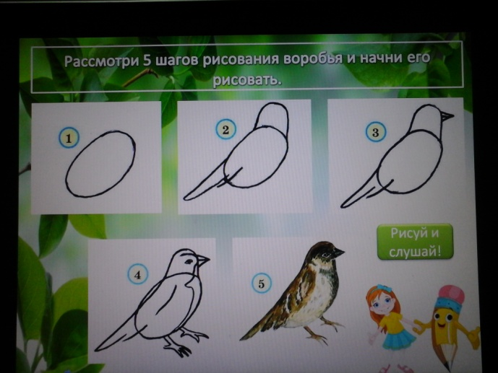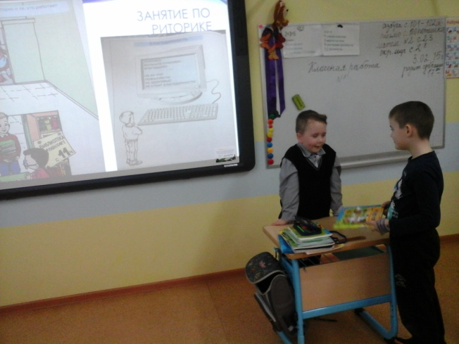

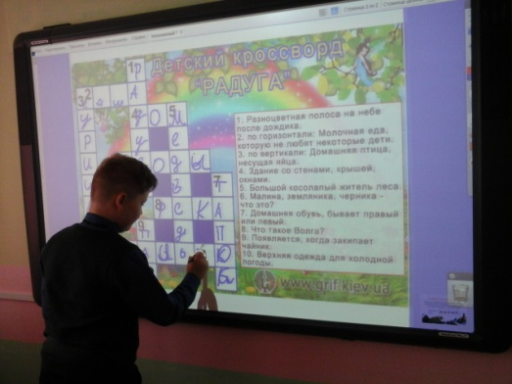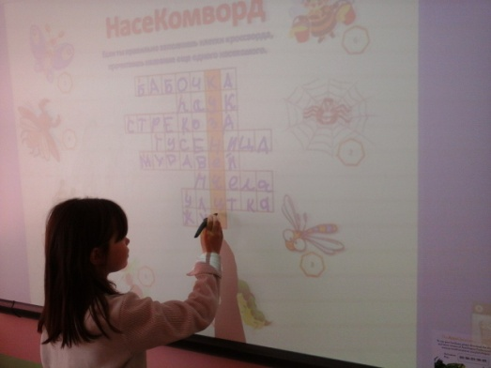

В процессе подготовки родительских собраний с использованием ИКТ, учитель, родители, а порой, и учащиеся становятся соавторами. В классе собрана медиатека разработок уроков, внеклассных мероприятий, родительских собраний с использованием ИКТ. Своими наработками с удовольствием я делюсь, участвуя в семинарах, педагогических мастерских. Я размещаю свои работы в интернете на сайтах: инфоурок , на личном сайте. Мои ученики активно и результативно участвуют в дистанционных олимпиадах «Лисёнок», « Кириллица», «Домик-Семигномик», « Зелёная математика», «КИТ», «Азбука безопасности».
Таким образом, информационные технологии обогащают процесс обучения и воспитания, позволяют сделать их более эффективными, а так же способствуют творческому развитию как учащихся, так и учителя. А следовательно, решают задачи поставленные перед школой современным обществом.
Дистанционное обучение с обучающимися с ОВЗ.
Есть в МАОУ «СОШ №3» ученики, которые в силу своих физических данных не могут самостоятельно писать, но с помощью клавиатуры и мыши компьютера они могут преодолеть этот барьер и успещно обучаться. Таким детям учебный материал может даваться через видео-уроки, занятия по скайпу, презентации. Обмен полученной информации без ИКТ затруднён. Домашние задания такие ученики выполняют на компьютере и высылают на проверку педагогу. Часто –это могут быть задания творческого характера с переходом по ссылке
https://vk.com/razvitie_detei или КАРТОЧКИ для ЗАНЯТИЙ с ДЕТЬМИ "НАЗОВИ ОДНИМ СЛОВОМ"
#2_развивающие_карточки@domasmamoi, занятие по развитию речи "ФРАЗЕОЛОГИЗМЫ"
#1_развивающие_занятия@domasmamoi. Многолетний опыт работы показывает, что ИКТ технологии эффективно помогают в обучении и развитии школьников.

